文昌中学2018—2019学年度九年级上学期期中考试
可能用到的相对原子质量：H-1 C-12 N-14 O-16 F-19 Na-23 S-32 Cl-35.5 K-39 Fe-56
一、选择题：（本大题20个小题，每小题2分，共40分，每小题只有一个选项符合题意）
1.端午节吃粽子是传统习俗，在制作粽子的过程中一定发生了化学变化的是
A. 水洗糯米 B. 刀切肉块 C. 粽叶包粽 D. 烧火煮粽
2.我们深呼吸一下，吸入的空气中含量最多的气体是（ ）
A. 氮气 B. 稀有气体 C. 氧气 D. 二氧化碳
3.2018年10月23日，世界最长跨海大桥——港珠澳大桥通车仪式在珠海举行，此工程是目前国内规模最大，技术最复杂，施工难度最难的项目。在施工过程中涉及下列项目，其中不属于化学学科研究领域的是（ ）
A. 研制高强度的新型钢材 B. 安装大数据识别和处理系统
C. 制备稀有气体制造霓虹灯 D. 寻找开凿海底隧道使用的坚硬钻头
4.下列化学实验操作不符合规范的是（ ）
A. 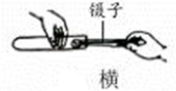 B. 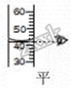 C. 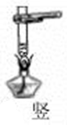 D. 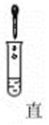
5.下列化学现象的描述，正确的是（ ）
A. 把盛有红磷的燃烧匙伸入氧气集气瓶中，红磷立即燃烧
B. 铁丝在氧气中燃烧，火星四射，生成一种白色固体
C. 硫在氧气中燃烧发出淡蓝色火焰，并放出大量的热
D. 氢气在空气中燃烧，产生淡蓝色火焰，并放出大量的热
6.6月5日是世界环境日，2018年我国的主题是“美丽中国，我是行动者”。下列做法错误的是（ ）
A. 禁止秸秆露天焚烧，如将秸秆加工成饲料
B. 节约用水提高水的使用效益，如用洗过菜的水浇花
C. 养成将垃圾分类处理的习惯，如废旧报纸回收利用
D. 过度施用农药化肥提高产量，如喷洒过量农药杀虫
7.孝感是一座亲水城市，水是城市的灵魂，我们应该像珍惜自己的血液一样珍惜每一滴水。下列关于水的说法中不正确的是（ ）
A. 水是由氢元素和氧元素组成的化合物 B. 城市污水应该经过净化处理后再排放
C. 清澈、透明的自来水是纯净物 D. 长期使用硬水，会造成锅炉爆炸
8.有关H₂O₂、O₂、CO₂、NO₂四种物质的叙述，正确的是（ ）
A. 都含有氧分子 B. 都含有氧元素 C. 都含有相同数目的氧原子 D. 氧元素质量分数相同
9.下列说法正确的是（ ）
A. 氧气可用作火箭发射的燃料 B. 空气是由空气分子构成的
C. Fe、Fe²⁺、Fe³⁺三种离子的质量几乎相等 D. 不同种元素最本质的区别是中子数不同
10.正确理解化学概念对学习化学知识非常重要。下列对化学概念的理解不正确的是（ ）
A. 氧化物就是含氧元素的化合物 B. 催化剂在反应前后质量和化学性质都没有发生改变
C. 化合反应的生成物一定是化合物 D. 单质是由同种元素组成的纯净物
11.下列化学用语所表达的意义正确的是（ ）
A. Al³⁺——铝离子 B. 2NH₃⁺——2个铵根离子 C. F₂——两个氟原子 D. 2SO₃——3个二氧化硫分子
12.漂白粉的有效成分次氯酸钙[Ca(ClO)₂]中氯元素的化合价是（ ）
A. -1 B. +1 C. 0 D. +5
13.下列从微粒角度对事实的解释不正确的是（ ）
 | 事实 | 解释
A | 湿衣服变干 | 分子在不断地运动
B | H₂O₂能杀菌而H₂O不能 | 分子构成不同，化学性质不同
C | 温度计中的水银（汞）热胀冷缩 | 原子的大小发生改变
D | 10mL水和10mL酒精混合小于20mL | 分子之间存在一定间隙

A. A B. B C. C D. D
14.归纳法是学习化学的重要方法之一，下列图示正确的是（ ）
A. 化学反应分类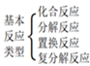 B. 物质分类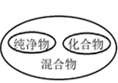
C. 地壳中元素含量型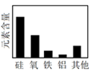 D. 净化方法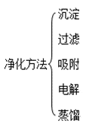
15.如图是硫元素在元素周期表的信息及粒子结构示意图。下列说法正确的是（ ）
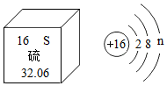
A. n一定等于6 B. S属于非金属元素
C. S的相对原子质量是32.06g D. S在反应中易失去两个电子
16.我国自主知识产权的抗癌新药“西达本胺”已全球上市。西达本胺的化学式为C₂₂H₁₉FN₄O₂，下列有关西达本胺的说法正确的是（ ）
A. 西达本胺是由碳、氢、氟、氧五种原子构成 B. 一个西达本胺分子的质量为410
C. 西达本胺由五种元素组成 D. 西达本胺中氢元素的质量分数最小
17.如图是某同学设计的探究分子性质的实验，他在滤纸条上每隔一定距离滴一滴酚酞试液，在棉花上滴加几滴浓氨水，关于该实验，有如下说法：
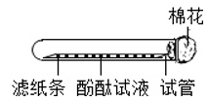
①滴加酚酞试液和浓氨水时用到的仪器是滴管
②该实验中滤纸条起过滤作用；
③该实验能证明分子在不断运动；
④因为分子在不断运动，滤纸条上的酚酞试液和棉花上的浓氨水都变红；
⑤若试管放在冰块上，滤纸条上的酚酞试液也会变红；
以上说法中正确的有：( )
A. ①③④ B. ②④⑤ C. ③④⑤ D. ①③⑤
18.我国科学家已研制出在新型高效光催化剂作用下，利用太阳能分解水制氢气．水在通过并接触催化剂表面时，分解的微观过程用示意图表示如图：(“○”表示氢原子，“●”表示氧原子，“”表示催化剂)．
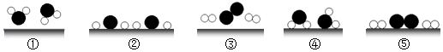
则水分解微观过程的正确顺序是( )
A. ①②④⑤③ B. ①④②⑤③ C. ①③④②⑤ D. ①⑤②④③
19.已知：2KClO₃ 2KCl+3O₂↑．如图表示一定质量的KClO₃和MnO₂固体混合物在受热过程中各物质质量随时间的变化趋势．下列说法不正确的是（ ）
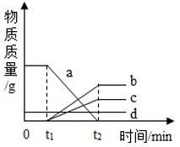
A. d是二氧化锰
B. 在t₁至t₂某时刻固体由三种物质组成
C. c是氧气
D. t₁和t₂时，固体中钾元素质量分数保持不变
20.在NO₂和NO的混合气体中，测得氮、氧两种元素的质量比为21:32，则此混合气体中NO₂和NO的分子个数比为（ ）
A. 2:3 B. 1:2 C. 2:1 D. 3:2
二、填空题：（本大题共5个小题，共30分）
21.有下列物质：①氮气②自来水③五氧化二磷；④二氧化硫；⑤二氧化碳；⑥空气；⑦氖气．⑧四氧化三铁 ⑨石灰水 ⑩铜丝（请用这些物质的数字代号填空）：
（1）常用于食品包装中防腐的气体是___________ （2）属于有刺激性气味的气体是____________
（3）常用于检验二氧化碳的是____________________（4）属于混合物的是________________
（5）属于黑色固体物质的是__________________ （6）属于单质的是_____________________

22.中国政府决定2018年1月1日起全面禁止“洋垃圾”入境，大量垃圾对我国大气、地表水、土壤等造成严重污染。
①“洋垃圾”中含有多种金属，金属是由____________（选填“分子”、“原子”、“离子”）构成；
②根据示例完成右表中对应金属名称或符号
名称 | 铅 | （ ） | 铁 | 铝
化学符号 | Pb | Cu | （ ） | （ ）

③有些无用含硫“洋垃圾”直接露天焚烧会产生许多有毒气体和可吸入颗粒，其中生成物_______（填化学式）不仅损害人体健康，还会形成“酸雨”。
23.2018年2月《自然》杂志上发表了一项新研究，展示了一种全新的加工木材的方法（如图），把天然木材放在NaOH和Na₂SO₃的混合液中煮沸以除去部分木质素，接着在100℃以上的高温中进行机械压缩制成致密木材。
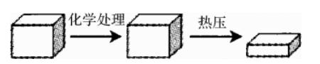
（1）致密木材是由天然木材加工而成的，其密度为天然木材的3倍。充分压缩后木材的厚度减小到原天然木材的20%，压缩过程主要是________变化。从微观角度分析：厚度减小的主要原因是分子__（选填“体积”、“质量”或“间隔”）减小。
（2）致密木材的硬度、拉伸强度都很大，为天然木材的10倍左右，甚至超过了部分金属。致密木材的拉伸强度和纤维素有关。纤维素的化学式为(C₁₂H₁₀O₅)n，三种元素的质量分数与n值______（填“是”或“否”）有关，其中三种元素的质量比是C:H:O=________________。
（3）与其他材料相比，致密木材的优点是________。
A.加工过程中没有任何污染
B.可代替部分金属材料，具有广阔的应用前景
C.原料来源丰富，能通过无限制砍伐树木加工制成
24.根据如图所示装置，回答有关问题：
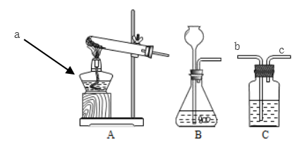
（1）装置图中仪器a的名称为_____________________
（2）实验室用过氧化氢溶液制取氧气，选取的发生装置是_____，反应的文字表达式为______；
（3）若用C装置采用排空气法收集氧气，氧气应从_____进；(选“b”或“c”)
（4）取a、b两份质量相等、浓度相同的过氧化氢溶液，a中加入少量二氧化锰，b直接反应，充分反应后，则收集到纯净氧气的质量a___b（选填“＞”、“=”、“＜”）；
（5）某兴趣小组设计使用暖宝宝贴来测定某“氧吧”空气中氧气的含量。已知暖宝宝贴(主要成分是铁粉)的热量来源于铁粉的缓慢氧化(即铁与氧气、水发生反应生锈)，实验开始前的装置如图所示，实验后从量筒中流入集气瓶(容积为250mL)中的水的体积为69mL(铁粉生锈消耗的水忽略不计)
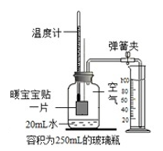
①暖宝宝贴中使用铁粉不用铁块（或丝）的原因是______________________________________
②通过该实验测得空气样品中氧气的体积分数为________________
③关于该实验，下列说法中错误的是_______
A. 如果装置漏气，会使测量结果偏大
B. 实验过程中，温度计的示数先升高后降低至室温
C. 等温度计的读数恢复至室温后才能记录量筒内剩余的体积
D. 读数时，视线与凹液面的最高处保持相平
25.图甲是某金属元素的基本信息。图乙是由该元素组成的单质在某物质中燃烧的微观示意图。
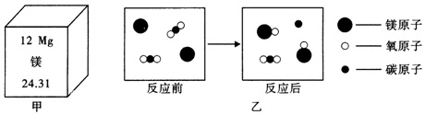
请根据以上信息回答问题：
（1）该金属元素的原子核外电子数为______________，该元素形成的离子符号是____________
（2）请写出图乙所示反应的文字表达式_______________________________________
三、推断题：（共7分）
26.A~G是初中化学常见的物质，其转化关系如图所示。其中，A是一种紫黑色固体，在加热的条件下能生成B、D、E三种物质；B和G均是黑色固体，B和F的溶液混合后也能产生D；D和J都是无色无味的气体，J能使澄清石灰水L变浑浊。
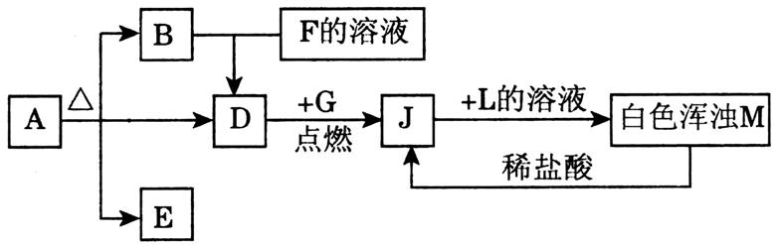
（1）写出物质A、J的化学式：A__________ J__________________
（2）G在D中燃烧的实验现象是________，反应文字表达式为______。
（3） B和F的溶液混合后产生D，B在此反应中作_____。
（4）写出物质D的一种用途___________。
四、实验探究题：（本大题共2小题，共16分）
27.小明在实验室观察完品红扩散实验后，想把变红的水做一个简单的处理后再排入下水道。请根据如图相关信息，回答下列问题：
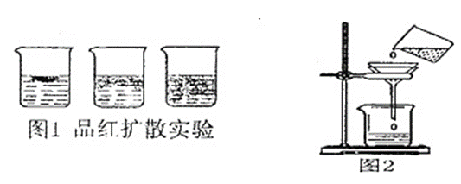
（1）图2过滤操作中必须用到的玻璃仪器分别是___________、__________、烧杯，请指出该操作过程中的其中两处错误____________________________________________。
（2）小明同学将红色液体按过滤的正确操作完成后，发现过滤后的液体中仍有少量品红固体，则造成这种情况可能的原因是(填一种即可)_____________________________________________
（3）经过重新过滤后，水中的 品红固体已完全除尽。此时小明想让水变得无色透明，应该选择的另一种净水方法是______________，常用物质为________________________。
（4）水是一种重要的资源，人类离不开水。在很长一段时期内，人类不了解水到底是由什么组成的。直到18世纪末，人类通过电解水实验才最终认识了水的组成。下列实验也能证明水是由氧元素和氢元素组成的是___(填序号)
A. 氢气在氧气中燃烧 B. 石蜡在空气中燃烧 C. 水的蒸发 D. 水的净化
28.高锰酸钾在生产、生活中有广泛应用。实验小组对高锰酸钾的某些性质进行研究。
Ⅰ.不稳定性
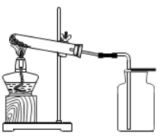
（1）如图所示进行实验，受热分解的文字表达式为___________________________
（2）用向上排空气法收集O₂的原因是_______________________________________
（3）用排水法收集O₂时，实验结束后先熄灭酒精灯，导致水槽中水倒流进入了导气管。可采取的补救措施是_____________________________________________(说出一种)
Ⅱ.腐蚀性：“对比试验”是科学探究常用的方法
【查阅资料】KMnO₄溶液有腐蚀性
【进行实验】在室温下，将铜片分别浸泡在4种浸泡相同时间，现象如下表：
编号 |  | ① | ② | ③ | ④
实验 |  | 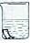  25mL 0.1%  KMnO₄溶液 | 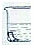  25mL 0.1%KMnO₄溶  液+10滴浓硫酸 | 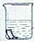  25mL蒸馏水+  10滴浓硫酸 | 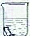  25mL 1% KMnO₄溶  液+10滴浓硫酸
铜片  质量/g | 实验前 | 0.54 | 0.54 | 0.54 | 0.54
铜片  质量/g | 18小时后 | 0.54 | 0.52 | X | 0.43

【解释与结论】
（4）通过对比②和④，得出的结论是____________________________________
（5）实验③中，欲得出“KMnO₄和硫酸共同作用对铜才有腐蚀性”的结论，X的值为_______，需要对比___(填编号)
（6）为了探究KMnO₄的腐蚀性是否与温度有关，请您补充探究实验⑤_______________________
五、计算题：（本题包括1个小题，共7分）
29.“雷贝拉唑钠肠溶片”是治疗胃病的一种药，下面为该药说明书上的部分信息：
【主要成分】雷贝拉唑钠，化学式：C₁₈H₂₀N₃O₃SNa
【用法用量】成人每日口服1次10mg—20mg
某健康成年男子分别在空腹情况下或饭后口服本药20毫克，血浆中药物浓度随时间的变化情况如图所示。
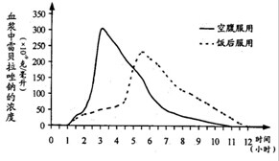
结合上述信息，回答下列问题：
（1）C₁₈H₂₀N₃O₃SNa中C、H原子的个数比为____________
（2）有人根据图中信息，认为空腹服用该药比饭后服用效果更好。他的依据是：___________
（3）请通过计算求出雷贝拉唑钠中N的质量分数（计算结果精确到0.1%）__________

